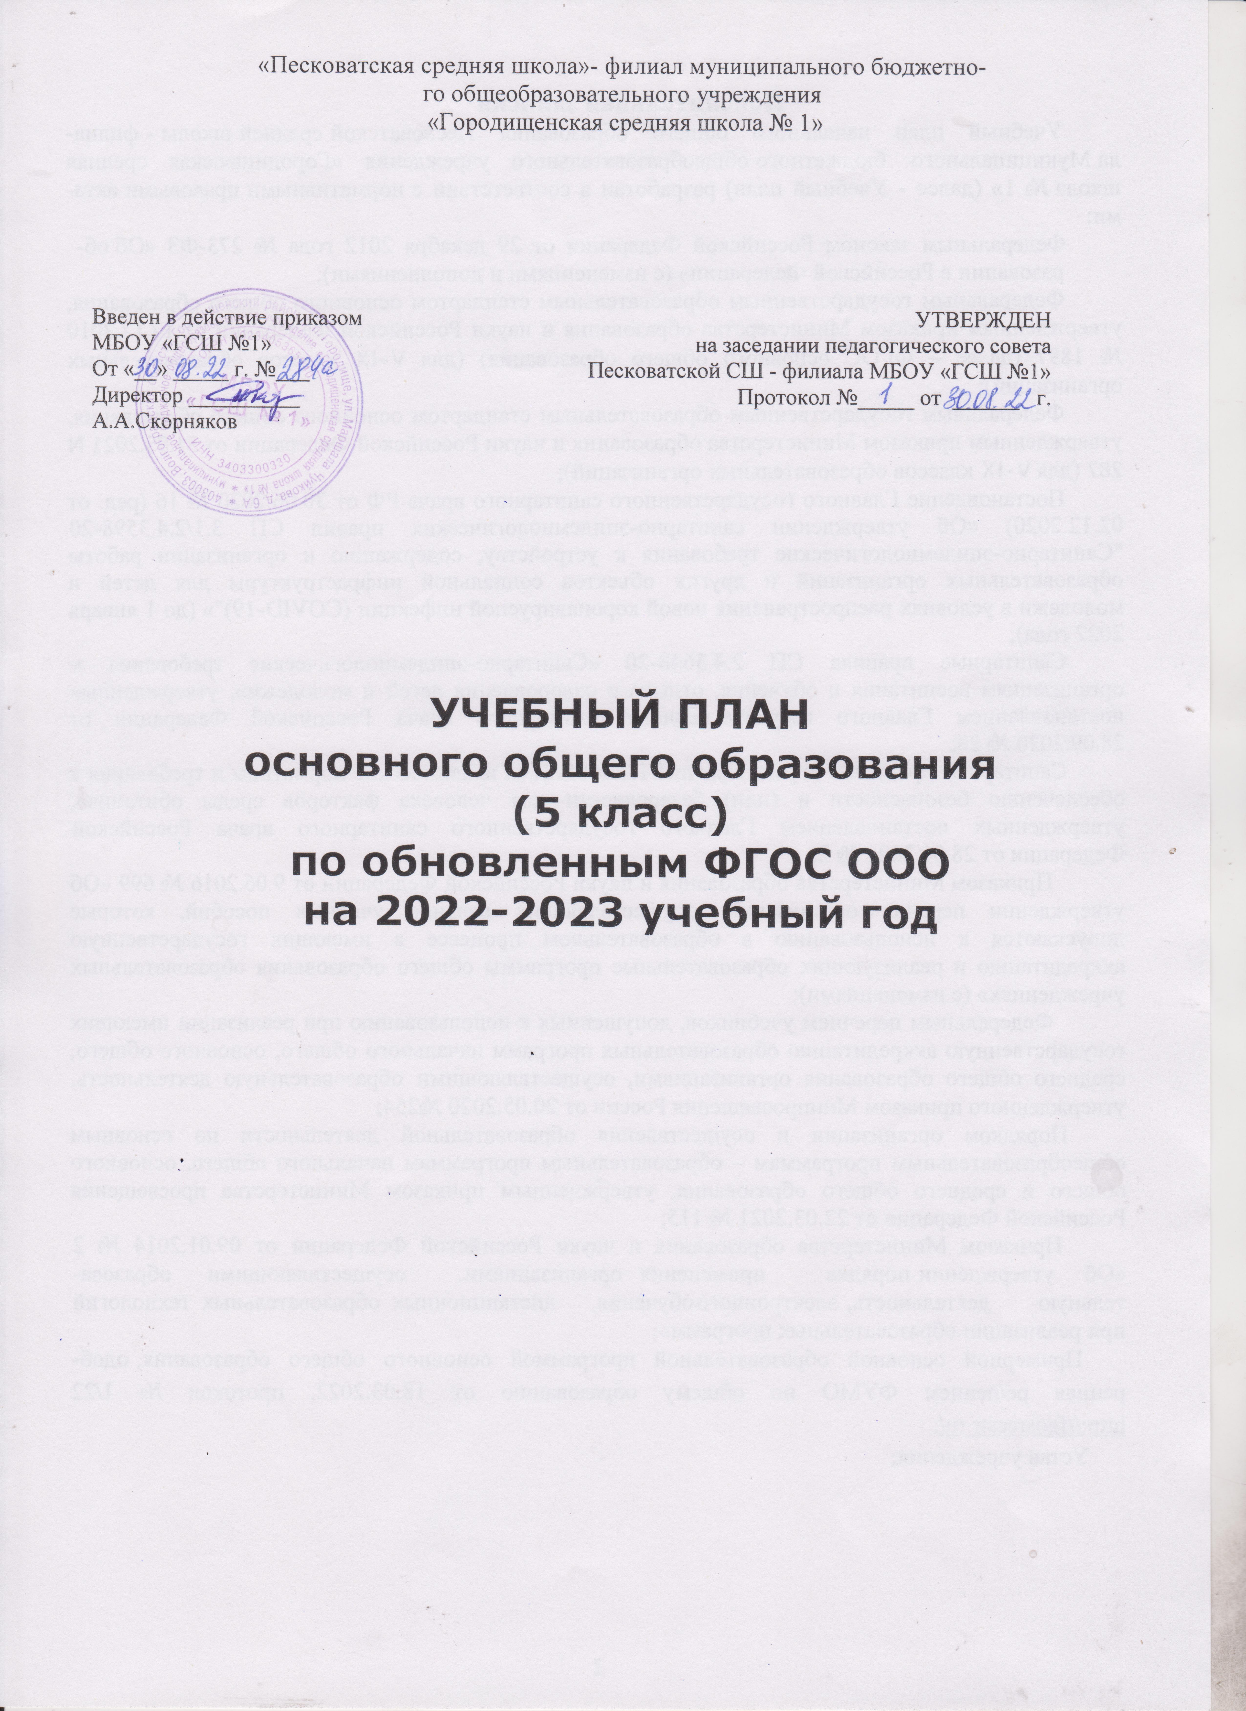

Пояснительная записка
Учебный план начального общего образования Песковатской средней школы - филиала Муниципального бюджетного общеобразовательного учреждения «Городищенская средняя школа № 1» (далее - Учебный план) разработан в соответствии с нормативными правовыми актами:
Федеральным законом Российской Федерации от 29 декабря 2012 года № 273-ФЗ «Об образовании в Российской Федерации» (с изменениями и дополнениями);
Федеральным государственным образовательным стандартом основного общего образования, утвержденным приказом Министерства образования и науки Российской Федерации от 17.12.2010 № 1897 (далее – ФГОС основного общего образования) (для V-IX классов образовательных организаций);
Федеральным государственным образовательным стандартом основного общего образования, утвержденным приказом Министерства образования и науки Российской Федерации от 31.05.2021 N 287 (для V-IX классов образовательных организаций);
Постановление Главного государственного санитарного врача РФ от 30.06.2020 № 16 (ред. от 02.12.2020) «Об утверждении санитарно-эпидемиологических правил СП 3.1/2.4.3598-20 "Санитарно-эпидемиологические требования к устройству, содержанию и организации работы образовательных организаций и других объектов социальной инфраструктуры для детей и молодежи в условиях распространения новой коронавирусной инфекции (COVID-19)"» (до 1 января 2022 года);
Санитарные правила СП 2.4.3648-20 «Санитарно-эпидемиологические требования к организациям воспитания и обучения, отдыха и оздоровления детей и молодежи», утвержденных постановлением Главного государственного санитарного врача Российской Федерации от 28.09.2020 № 28;
Санитарные правила и нормы СанПиН 1.2.3685-21 «Гигиенические нормативы и требования к обеспечению безопасности и (или) безвредности для человека факторов среды обитания», утвержденных постановлением Главного государственного санитарного врача Российской Федерации от 28.01.2021 № 2;
Приказом Министерства образования и науки Российской Федерации от 9.06.2016 № 699 «Об утверждении перечня организаций, осуществляющих издание учебных пособий, которые допускаются к использованию в образовательном процессе в имеющих государственную аккредитацию и реализующих образовательные программы общего образования образовательных учреждениях» (с изменениями);
Федеральным перечнем учебников, допущенных к использованию при реализации имеющих государственную аккредитацию образовательных программ начального общего, основного общего, среднего общего образования организациями, осуществляющими образовательную деятельность, утвержденного приказом Минпросвещения России от 20.05.2020 №254;
Порядком организации и осуществления образовательной деятельности по основным общеобразовательным программам – образовательным программам начального общего, основного общего и среднего общего образования, утвержденным приказом Министерства просвещения Российской Федерации от 22.03.2021 № 115;
Приказом Министерства образования и науки Российской Федерации от 09.01.2014 № 2 «Об утверждении порядка применения организациями, осуществляющими образовательную деятельность, электронного обучения, дистанционных образовательных технологий при реализации образовательных программ»;
Примерной основной образовательной программой основного общего образования, одобренная решением ФУМО по общему образованию от 18.03.2022, протокол № 1/22 http://fgosreestr.ru/;
Устав учреждения;
Учебный план, реализующий Основную образовательную программу основного общего
образования учреждения, фиксирует общий объем нагрузки, максимальный объём аудиторной нагрузки обучающихся, состав и структуру предметных областей, распределяет учебное время, отводимое на их освоение по классам и учебным предметам.
При разработке учебного плана использовался «Примерный учебный план основного общего образования» (реестр примерных образовательных программ) вариант 1.
В 5-х классах обязательная часть представлена следующими учебными предметами: «Русский язык», «Литература», «Иностранный язык», «Математика», «История», «География»,»Биология», «Изобразительное искусство», «Музыка», «Технология», «Физическая культура»
Предметная область «Русский язык и литература» представлена следующими учебными предметами: «Русский язык» (5 часов в неделю);, «Литература» (3 часа).
Предметная область «Иностранный язык» представлена предметом «Иностранный язык (английский)». (3 часа)
Предметная область «Математика и информатика» представлена учебным предметом «Математика» (5 часов).
Предметная область «Общественно-научные предметы» представлена учебными предметами «История» (2 часа) «География» (1 час).
Предметная область «Естественно-научные предметы» представлена учебным предметом «Биология»
Предметная область «Искусство» представлена учебными предметами «Музыка», «Изобразительное искусство» по 1 часа в неделю каждый.
Учебные предметы «Технология» (1 час в неделю ) и «Физическая культура» (2 часа в неделю) представлены в одноименных предметных областях. В 5-х классах третий час физической культуры реализуется за счет посещения учащимися спортивных занятий в рамках внеурочной деятельности.
Таким образом, за счет часов части, формируемой участниками образовательных отношений, введены предметы:
«Основы духовно-нравственной культуры народов России» (далее – предметная область ОДНКНР) в соответствии с ФГОС основного общего образования предусматривает знание учащимися основных норм морали, культурных традиций народов России, формирование представлений об исторической роли традиционных религий и гражданского общества в становлении российской государственности, является обязательной предметной областью и в учебном плане школы предусмотрено для ее изучения 1 час в неделю в 5 классе за счет части учебного плана, формируемой участниками образовательных отношений через предмет ОДНКНР.
1 час – «Практикум по математике», реализующий региональный компонент учебного плана.
1 час- «Функциональная грамотность»;
Время, отводимое на данную часть учебного плана, используется на:
- увеличение учебных часов, предусмотренных на изучение отдельных предметов обязательной части;
- введение специально разработанных учебных курсов, обеспечивающих интересы и потребности участников образовательного процесса.
В соответствии с требованиями ФГОС основная образовательная программа реализуется через учебный план и внеурочную деятельность, которая является важной и неотъемлемой
частью образовательного процесса. Цель внеурочной деятельности: создание условий для
проявления и развития ребенком своих интересов на основе свободного выбора, постижения духовно- нравственных ценностей и культурных традиций.
Внеурочная деятельность организуется по следующим направлениям развития личности: спортивно-оздоровительное, духовно-нравственное, общеинтеллектуальное, общекультурное, социальное и предпрофильное обучение. Величина недельной образовательной нагрузки (количество занятий), реализуемой через внеурочную деятельность, определяется за пределами количества часов, отведенных на освоение обучающимися учебного плана, но не более 10 часов.
Организация занятий по этим направлениям является неотъемлемой частью образовательного процесса в образовательной организации. Содержание данных занятий формируется с учётом пожеланий обучающихся и их родителей (законных представителей) и осуществляется посредством различных форм организации, отличных от урочной системы обучения, таких, как экскурсии, кружки, секции, олимпиады, конкурсы, соревнования, поисковые и научные исследования, общественно полезные практики и т. д. При организации внеурочной деятельности обучающихся образовательной организацией используется возможность образовательной организации, дополнительного образования, культуры, спорта.
Реализация учебного плана обеспечена необходимым количеством кадров. Педагоги
прошли или планируют прохождение курсов повышения квалификации. Учебный план обеспечен необходимыми программно-методическими компонентами (программами, учебниками, методическими рекомендациями). Реализация данного учебного плана предоставляет возможность получения стандарта образования всеми учащимися, позволяет достигнуть целей образовательной программы школы, удовлетворить социальный заказ родителей, образовательные запросы и познавательные интересы учащихся.
Освоение основной образовательной программы основного общего образования
сопровождается промежуточной аттестацией обучающихся: в 5х классах – по учебным
четвертям. Промежуточная аттестация в 5 х классах проводится в соответствии с основной образовательной программой основного общего образования учреждения, локальными
нормативными актами и календарным учебным графиком в форме контрольных и проверочных работ, диктантов, диагностических работ (промежуточных, итоговых, комплексных). Для успешной реализации учебного плана возможно осуществление образовательной
деятельности по образовательным программам начального общего образования с применением электронного обучения и дистанционных образовательных технологий. При необходимости допускается интеграция форм обучения, например, очного и электронного обучения с использованием дистанционных образовательных технологий.

Учебный план
Песковатской СШ - филиала МБОУ «ГСШ №1»
на 2022-2023 учебный год
Предметные области | Учебные предметы  классы | Количество часов в неделю |  |  |  |  |  | Всего
Предметные области | Учебные предметы  классы | V |  | VI | VII | VIII | IX | Всего
Обязательная часть
Русский язык и литература | Русский язык | 5 |  | 6 | 4 | 3 | 3 | 21
Русский язык и литература | Литература | 3 |  | 3 | 2 | 2 | 3 | 13
Иностранный язык | Иностранный язык (англ.) | 3 |  | 3 | 3 | 3 | 3 | 15
Математика и информатика | Математика | 5 |  | 5 |  |  |  | 10
Математика и информатика | Алгебра |  |  |  | 3 | 3 | 3 | 9
Математика и информатика | Геометрия |  |  |  | 2 | 2 | 2 | 6
Математика и информатика | Вероятность и статистика |  |  |  | 1 | 1 | 1 | 3
Математика и информатика | Информатика |  |  |  | 1 | 1 | 1 | 3
Общественно-научные предметы | История | 2 |  | 2 | 2 | 2 | 2 | 10
Общественно-научные предметы | Обществознание |  |  | 1 | 1 | 1 | 1 | 4
Общественно-научные предметы | География | 1 |  | 1 | 2 | 2 | 2 | 8
Естественно-научные предметы | Физика |  |  |  | 2 | 2 | 3 | 7
Естественно-научные предметы | Химия |  |  |  |  | 2 | 2 | 4
Естественно-научные предметы | Биология | 1 |  | 1 | 1 | 2 | 2 | 7
Искусство | Изобразительное искусство | 1 |  | 1 | 1 |  |  | 3
Искусство | Музыка | 1 |  | 1 | 1 | 1 |  | 4
Технология | Технология | 2 |  | 2 | 2 | 1 | 1 | 8
Физическая культура и основы безопасности жизнедеятельности | Физическая культура | 2 |  | 2 | 2 | 2 | 2 | 10
Физическая культура и основы безопасности жизнедеятельности | Основы безопасности жизнедеятельности |  |  |  |  | 1 | 1 | 2
Итого |  | 26 |  | 28 | 30 | 31 | 32 | 147
Часть, формируемая участниками образовательных отношений

 |  | 3 |  | 2 | 2 | 2 | 1 | 10
Практикум по математике |  | 1
Основы духовно-нравственных культур народов России |  | 1
Функциональная грамотность |  | 1
Учебные недели |  | 34 |  | 34 | 34 | 34 | 34 | 34
Всего часов |  | 986 |  | 1020 | 1088 | 1122 | 1122 | 5338
Годовой учебный план
Песковатской СШ - филиала МБОУ «ГСШ №1»
на 2022-2023 учебный год
Предметные области | Учебные предметы  классы | Количество часов в неделю |  |  |  |  |  | Всего
Предметные области | Учебные предметы  классы | V |  | VI | VII | VIII | IX | Всего
Обязательная часть
Русский язык и литература | Русский язык | 170 |  | 204 | 136 | 102 | 102 | 714
Русский язык и литература | Литература | 102 |  | 102 | 68 | 68 | 102 | 442
Иностранный язык | Иностранный язык (англ.) | 102 |  | 102 | 102 | 102 | 102 | 510
Математика и информатика | Математика | 170 |  | 170 |  |  |  | 340
Математика и информатика | Алгебра |  |  |  | 102 | 102 | 102 | 306
Математика и информатика | Геометрия |  |  |  | 68 | 68 | 68 | 204
Математика и информатика | Вероятность и статистика |  |  |  | 34 | 34 | 34 | 102
Математика и информатика | Информатика |  |  |  | 34 | 34 | 34 | 102
Общественно-научные предметы | История | 68 |  | 68 | 68 | 68 | 68 | 136
Общественно-научные предметы | Обществознание |  |  | 34 | 34 | 34 | 34 | 136
Общественно-научные предметы | География | 34 |  | 34 | 68 | 68 | 68 | 272
Естественно-научные предметы | Физика |  |  |  | 68 | 68 | 102 | 238
Естественно-научные предметы | Химия |  |  |  |  | 68 | 68 | 136
Естественно-научные предметы | Биология | 34 |  | 34 | 34 | 68 | 68 | 238
Искусство | Изобразительное искусство | 34 |  | 34 | 34 |  |  | 102
Искусство | Музыка | 34 |  | 34 | 34 | 34 |  | 136
Технология | Технология | 68 |  | 68 | 68 | 34 | 34 | 272
Физическая культура и основы безопасности жизнедеятельности | Физическая культура | 68 |  | 68 | 68 | 68 | 68 | 340
Физическая культура и основы безопасности жизнедеятельности | Основы безопасности жизнедеятельности |  |  |  |  | 34 | 34 | 68
Итого |  | 26 |  | 28 | 30 | 31 | 32 | 147
Часть, формируемая участниками образовательных отношений

 |  | 3 |  | 2 | 2 | 2 | 1 | 10
Практикум по математике |  | 1
Основы духовно-нравственных культур народов России |  | 1
Функциональная грамотность |  | 1
Учебные недели |  | 34 |  | 34 | 34 | 34 | 34 | 34
Всего часов |  | 986 |  | 1020 | 1088 | 1122 | 1122 | 5338

